实验过程：

使用的

训练实验集ATIS-2，ATIS-3

测试数据集ATIS-3 NOV93 DEC94

还在论文9和论文20中用了另外一个数据集

而且做了10次跟论文9，20一样的交叉计算（论文9是训练集：4973语句，测试集893个语句），然后取均值

训练步骤

1按照论文21中的lstm安装(这一部分在上面的第四个大问题中其实有写过，我就只写前面没有的)。他还在模型的基础上提出了将来将进行堆叠了lstm来深化模型，应该差不多这样子吧

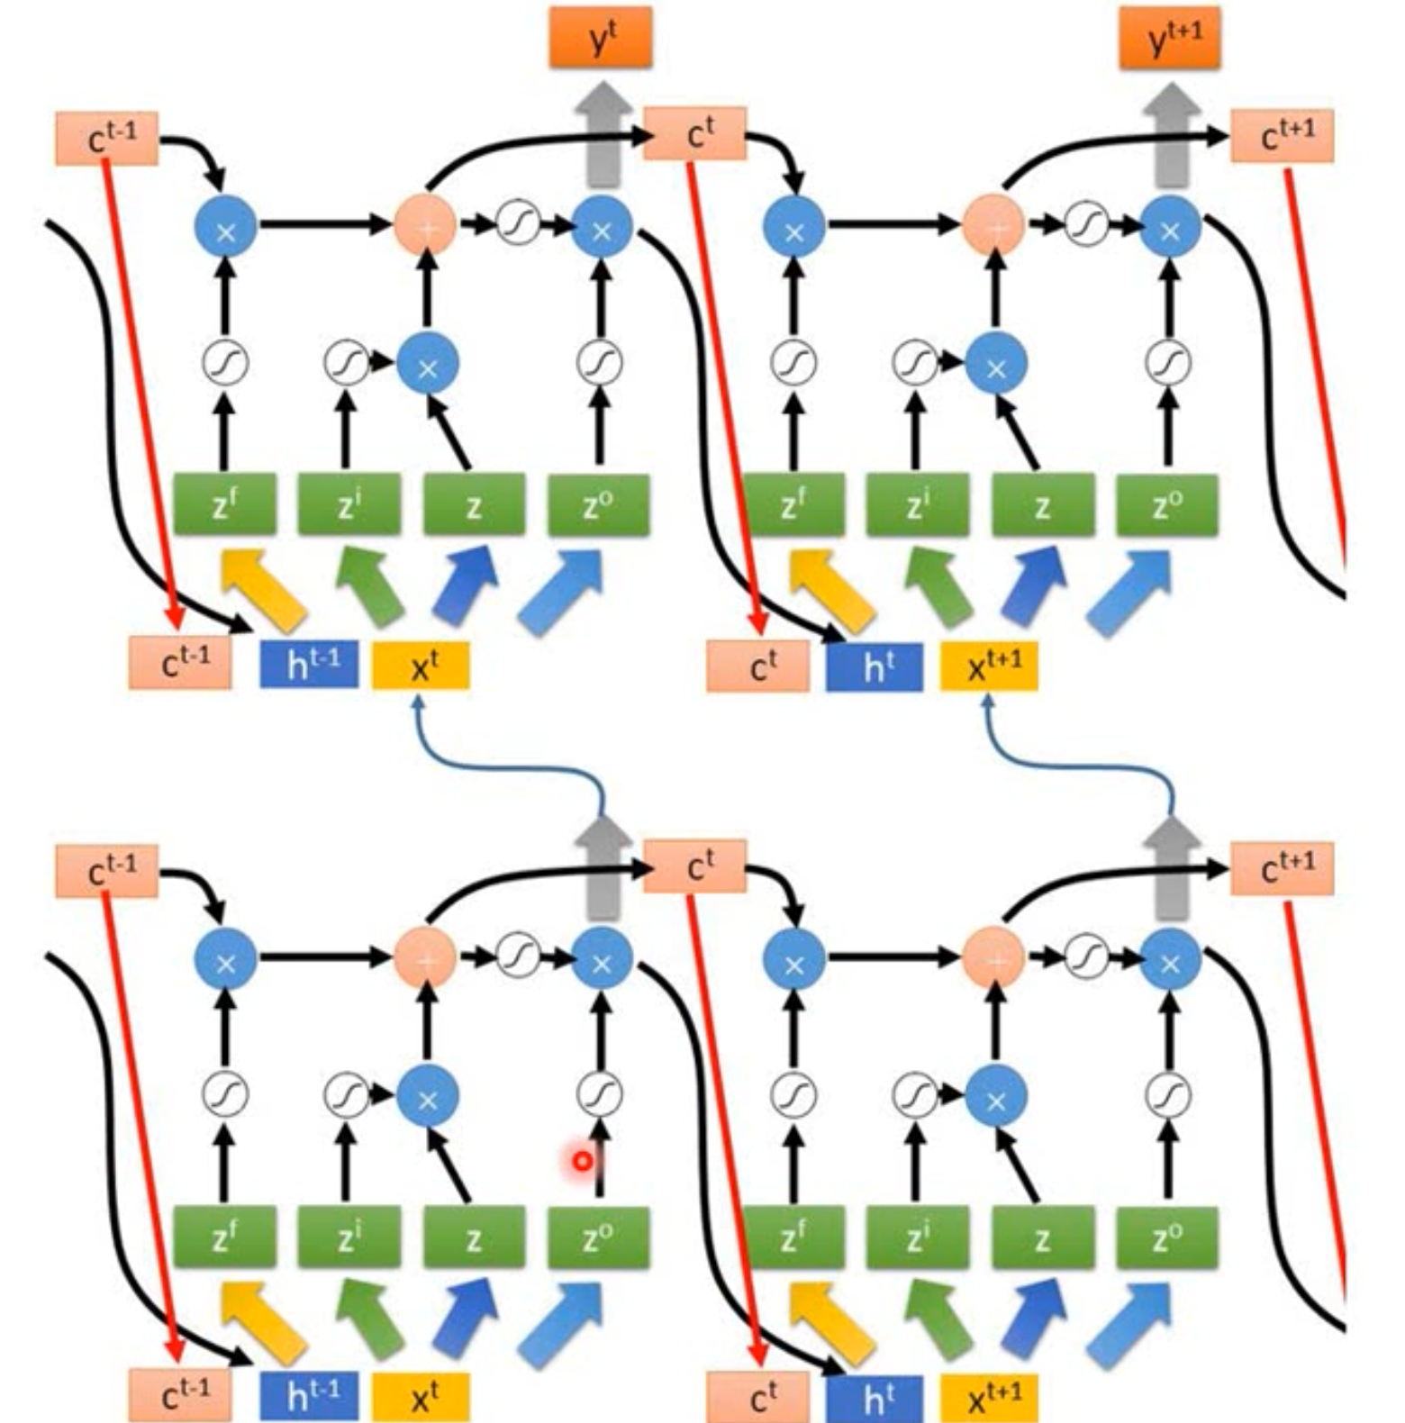

2．分成16个batch,每个batch有128个词汇。然后用了dropout,丢失率设置50%,优化器用的是adam,学习率不能超过5。

结果：

encoder-decoder 和其他模型对比

槽填充：

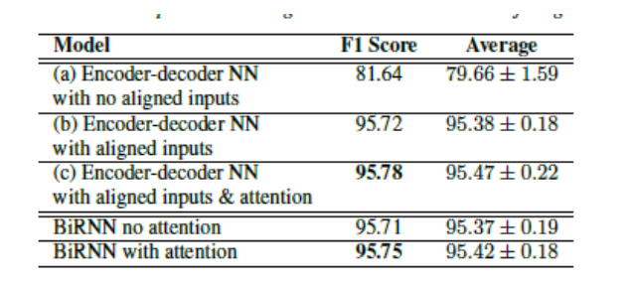

意图识别：

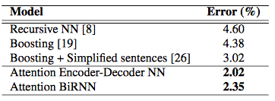

论文那个 *Attention-based RNN model for joint intent detection and slot filling.*

的情况：

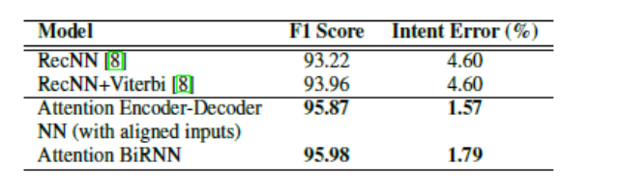

用论文9，20的数据集以及训练方式的训练结果对比

